Liste der Features der Semesterticketbürosoftware

Übliche Arbeitsvorgänge
- Jederzeit aufrufbare Personensuche inklusive Eingabe mit Unterscheidung für Barauszahler / Überweisung inklusive IBAN-Checker sowie E-Mail-Versand und Bearbeitungsprotokoll sowie Anmerkungshistorie
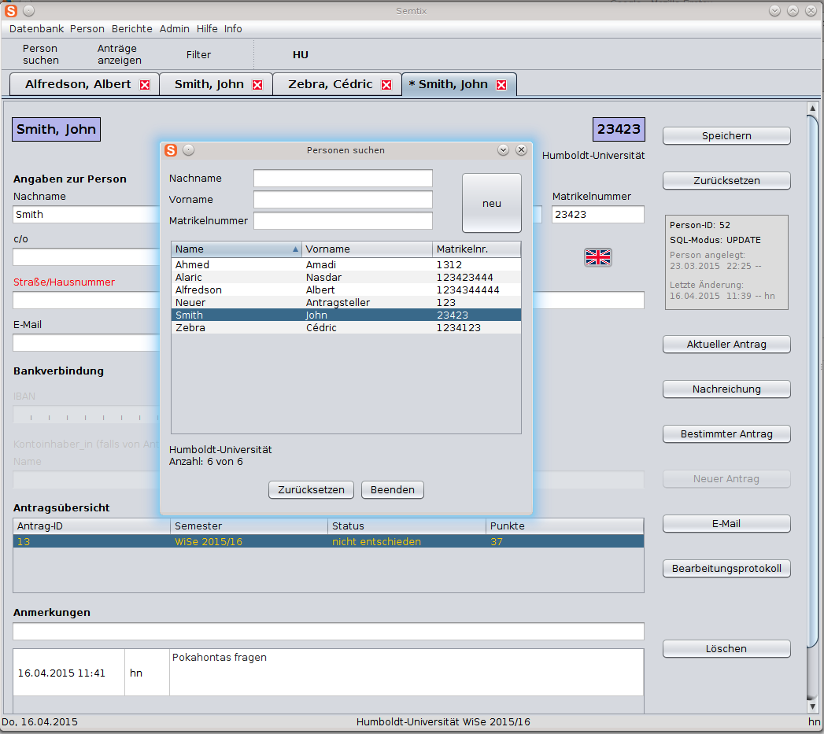
- Antragssicht mit Umfangreicher Verwaltung von Textbausteinen für Nachfragebriefe und Mahnungen sowie Antragseigenschaften (z.B. Teilzuschuss) sowie Einträge für Punktzahlen und eine Liste von Begründungen für Härten
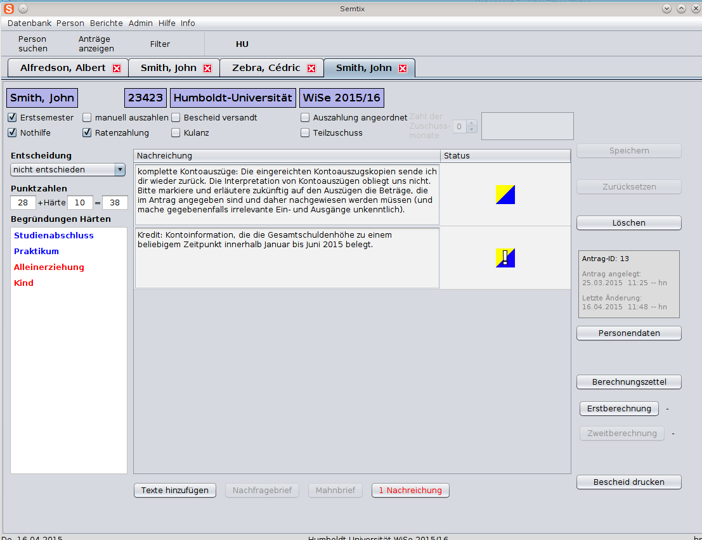
- Berechnungszettel mit detaillierten Listen für Bedarf und Einkommen sowie eigenen Berechnungs und Nebenrechnungslisten inklusive anteiliger Summenbildung für aufwendigere Berechnungen mit vielen Details sowie eine Plausibilitätsprüfung und kompletter Ausdruck am Ende
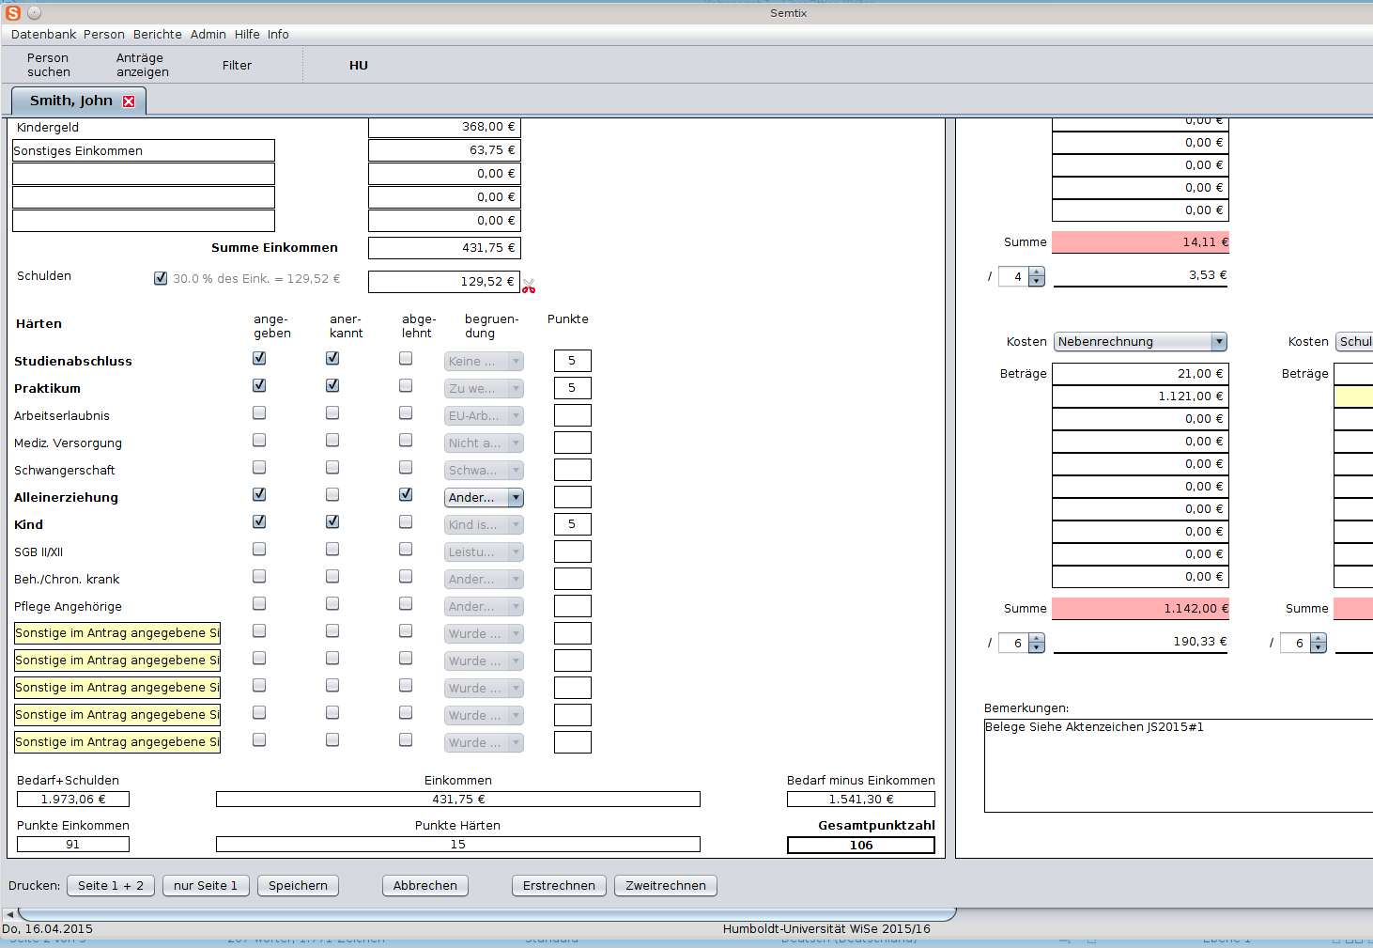

Sonstige Features
- Support für unterschiedliche Universitäten und Semester in der selben Sitzung
- Adminpanel mit lokalen und globalen Einstellmöglichkeiten für Variablen, Benutzer usw.
- Umfangreiche Filtermöglichkeiten zur Durchsicht von Anträgen zum Durchklicken
- Auszahlungsmodul für eine Begleitung aller Schritte des Auszahlungsvorgangs inklusive Datenabgleich mit dem Immatrikulationsbüro, Berechnung der Auszahlungsbeträge der einzelnen Antragsteller sowie Seriendruck und auch Management von „Späti-Anträgen“
- Statistiken und Berücksichtigung von Buchstabenvergabe für einzelne Benutzer
- Verwendung von Tastaturkürzeln zur Navigation und für Komfortfunktionen (z.B. strg+s zum Speichern, strg+w zum Schließen von Tab, Page-Up / Down zum Wechseln zwischen Antragstellern)

Technische Features
- Gebaut in Java Swing und damit lauffähig auf allen gängigen PC- und Mac-Systemen
- Ausdruck sämtlicher relevanter Unterlagen und Briefe über LibreOffice/OpenOffice Vorlagen unter Verwendung von Freemarker-Platzhaltern
- Benutzung von Apache Maven für einfache Erweiterbarkeit und automatisierten Build-Prozess einer ausführbaren Java-jar-Datei
- Support für alle gängigen Datenbanken über JDBC-Datenbanktreiber, Hibernate Persistenzschicht und Connectionpool; automatische Generierung der nötigen Datenbanktabellen
- Genau einstellbares Logging und Debugging über Apache Log4j
- Verwendung externer Konfigurationsdateien

